Neuer Markenauftritt für LAUDA
Ein bedeutender Grundstein für die Zukunft

Lauda-Königshofen, 17. November 2017 – LAUDA ist Weltmarktführer für exaktes Temperieren in Medizintechnik, Materialprüfung, Biotechnologie, Labor, Forschung und Produktion. Ein neues Corporate Design soll die kompromisslose Qualität und umfassende Kompetenz von LAUDA weltweit erlebbar machen. Der Unternehmensauftritt wurde von der Münchner Branding Agentur Martin et Karczinski komplett überarbeitet, um den Ausbau der Marktstellung von LAUDA durch Innovation adäquat zu repräsentieren.

Kern des neuen Markenauftritts ist die neu entwickelte Wort-Bild-Marke sowie ein neuer Claim. Das Logo besteht aus dem international verwendeten Gradzeichen (°) für Temperaturmessung in einem rot-blauen Farbverlauf. Damit wird die Kernkompetenz des Unternehmens ›Entwicklung geschlossener Systeme zur Regelung der Temperatur von kalt bis heiß‹ visuell ebenso leicht verständlich wie intelligent übersetzt. Auch der neue Claim, ›°FAHRENHEIT. °CELSIUS. °LAUDA.‹ zahlt auf diesen Anspruch ein. Auf zeitlose und selbstbewusste Weise wird vermittelt, dass LAUDA der Partner für exaktes Temperieren ist.

Um für Stringenz in jeglicher Unternehmenskommunikation zu sorgen und Seriosität zu vermitteln, sind die neue Farbwelt sowie die neue Bildsprache stark von der Wort-Bild-Marke geprägt. Akzente in den Primärfarben rot und blau schaffen eine unverwechselbare LAUDA Markentonalität, die relevante Bildaussage wird mit einem Schärfefokus hervorgehoben. Die neue Bildsprache zahlt so auf die Markenwerte ›fokussiert‹ und ›verständlich‹ ein. Ergänzt durch edles Eisgrau in der Typografie wird ein konsistenter, progressiver Stil geschaffen.

Das neue Corporate Design von LAUDA soll den Grundstein für eine erfolgreiche Zukunft setzen.

Bild 1:
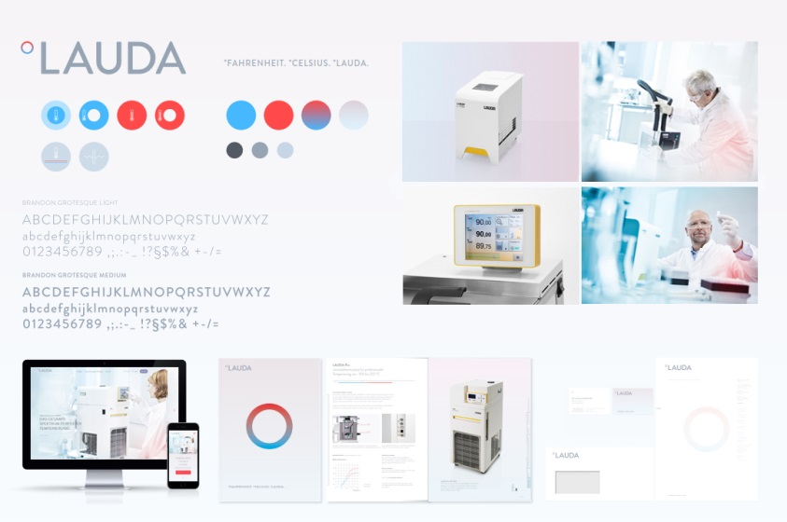
Neuer Markenauftritt für LAUDA

Bild 2:
Das neue LAUDA Logo

Bild 3:
Die neue LAUDA Bildmarke

Direktkontakt LAUDA:
JOSÉ-ANTONIO MORATA
Leiter Medien und Events
T + 49 (0) 9343 503-380
F + 49 (0) 9343 503-4380
jose.morata@lauda.de
www.lauda.de

